附件6

**邵阳市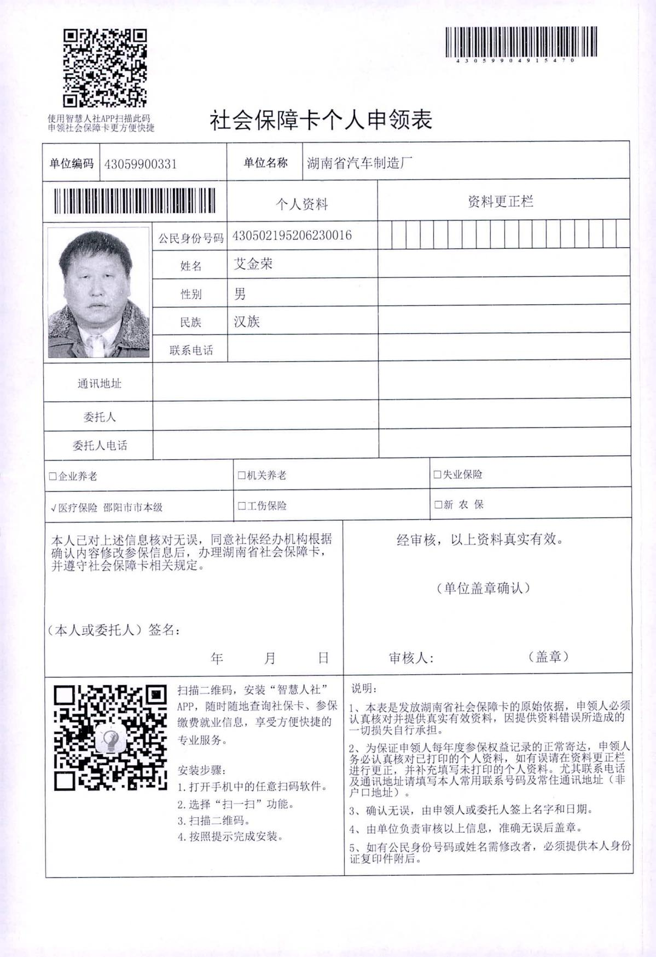社会保障卡个人申领表填表说明**

**第一步：核对个人信息和相片；（如果有不一致的，请在资料更正栏修改。**

**1.姓名或公民身份号码与本人信息不符，在资料更正栏更正后，还需要提供身份证复印件（A4纸，不要装订、粘贴）。**

**第二步：补齐空白资料（地址、联系电话），“通讯地址”填写现居住地址或者单位地址。**

**第三步：参保险种只代表参保人信息的数据来源，不可作为参保的依据，自行勾选无效。**

**第四步：原则上由参保人本人确认并签字，如果参保人无法亲自签字确认，可委托他人签名。**

**第五步：单位负责人核对无误后，签字、加盖章印。**

**注意事项：**

**1.社保卡发行不影响原个人账户金额、待遇政策，不改变业务办理流程。信息确认工作不涉及费用，不需要提供《社会保障卡申领表》要求以外的个人资料，请提醒参保人员注意保护好自己的隐私和财产安全，谨防诈骗。**

**2.如果一个人有多张社保卡申领表，参保人必须逐一核对并填写后交单位盖章，单位盖章后全部交回县卡服务中心，不可只交一张。**

**安装智慧人社APP后，打开APP，进入“个人专区”，然后点击“扫一扫”，之后扫描此二维码可以直接申领社会保障卡。**

**使用手机上任意扫码软件扫描此二维码，安装“智慧人社”手机APP后可以在手机上查询个人社保卡制卡信息。**

**个人相片无需粘贴**